Утверждаю
Директор МКУ «МЦБС»____ Никифорова О.С.

Схема годового плана библиотеки / ЦБС

наименование библиотеки / ЦБС

на 2020 год
отчет

ОСНОВНЫЕ ЗАДАЧИ ГОДА

- духовно-нравственное воспитание молодежи
- организация досуговой деятельности
- воспитание творческого читателя

Основные направления работы

Ведущие темы года (перечислить)
-75-летие победы в Великой Отечественной войне
- десятилетие детства в России
- 150 лет Бунину И.А.
- 500 лет И.Федорову первопечатнику
- десятилетие действий за безопасность движения

ЮБИЛЕЙНЫЕ ДАТЫ ГОДА (библиотеки, сотрудников), СТАЖИСТЫ

№ п/п | ФИО сотрудника или наименование библиотеки-юбиляра | Должность сотрудника | Дата
1 | Никифорова Ольга Семеновна | директор | 55 лет; 13.08.

АДМИНИСТРАТИВНО-УПРАВЛЕНЧЕСКАЯ ДЕЯТЕЛЬНОСТЬ (для директоров ЦБС)

План | отчет

ОРГАНИЗАЦИОННО-УПРАВЛЕНЧЕСКАЯ ДЕЯТЕЛЬНОСТЬ

Информация о желающих обучиться
ФИО кандидата | Специальность | Учебное заведение

Информация об участии в обучающих мероприятиях
№ | Наименование учебно-методического мероприятия | Тематика мероприятия | Организатор мероприятия | ФИО участника

ОРГАНИЗАЦИЯ БИБЛИОТЕЧНОГО ОБСЛУЖИВАНИЯ

Основные цифровые показатели
 | 2018 | 2019 | 2020
 |  |  | план | отчет
читатели | 1447 | 1447 | 1448 | 1272
посещения | 17755 | 17933 | 18288 | 9390
книговыдача | 31903 | 31903 | 31903 | 21930

Количество массовых мероприятий
2018 | 2019 | 2020
2018 | 2019 | план | отчет
74 | 84 | 151 | 203

Платные услуги
Раздел отражает планируемую сумму от реализации платных услуг; мероприятия по привлечению пользователей платными услугами.

 | 1кв. |  | I полугодие |  | 9 месяцев |  | 1Vкв.
 | план | отчет | план | отчет | план | отчет | план | отчет
сумма/руб.

Работа по программам и проектам
№ | Программа и ее краткая характеристика (название, цель, задачи, адресность)  Название: «Край, в котором мы живем»
 | Цели: краеведческое воспитание подрастающего поколения
 | Задачи: изучение истории поселка и саткинского района; изучение героического прошлого земляков –участников В.О.в., знакомство с творчеством краеведов, писателей и поэтов родного края.
 | Сроки реализации: учебный год 2019-2020г.
 | Автор программы: Сахаутдинова О.В.
№ | мероприятия | Сроки, аудитория
№ | мероприятия | план | отчет
1 | «Национальный парк «Зюраткуль» - презентация к Дню национальных парков и заповедников | 15.01 | 15.01.2020  25
2 | «Водоемы родного края» - экологический час | 22.01 | 22.01.2020  25
3 | «Мастера и умельцы Саткинского района» - посещение выставки «Рассказы белой скатерти» | 29.01 | 29.01.2020 – 25  31.01.2020 - 21
4 | «Спиридон-солнцеворот» -мастер-класс изготовление народной игрушки | 12.02 | 14.02.2020  10
5 | «Писатели и поэты нашего края» - встреча с местным автором П.Н.Храмцовым | 5.03 | 5.03.2020  28
6 | «А.Суханов – самородок Саткинского района» - видеопрезентация к 75-летию художника | 26.02 | 26.02.2020  25
7 | «Мы всех героев помним поименно» - презентация книги Л.С.Ежовой | 19.03 | 5.02.2020  25
№ | Программа и ее краткая характеристика (название, цель, задачи, адресность)  Название: Книжник
 | Цели: обучение церковно-славянскому языку на базе Центральной библиотеки
 | Задачи: организовать на базе библиотеки группу детей и взрослых, изучающий церковно-славянский язык; чтение на церковно-славянском богослужебной и житийной литературы.
 | Сроки реализации: январь 2020 – декабрь 2020
 | Автор программы: Никифорова О.С.
№ | мероприятия | Сроки, аудитория
№ | мероприятия | план | отчет
1 | 2 | 3 | 4
1 | Обучающие уроки: каждая среда в 15.00 | 1 раз в неделю | Выполнено в течение года
2 | «Живое слово мудрости духовной» - день православной книги к 500-летию И.Федорова | 13 марта | 13.03.  16ч.
3 | «Доброе дело, доброе слово» - муниципальный фестиваль-конкурс | май | _

Социальные партнеры (другие учреждения, ведомств, общественные организации) и формы взаимодействия с ними
Социальные партнеры | Совместная деятельность
МКОУ СШИ р.п.Межевой | Проведение совместных мероприятий
МБОУ СОШ р.п.Межевой | Проведение совместных мероприятий
МКУ «Комплексный центр» | Проведение совместных мероприятий
МБУ ДК «Горняк» | Проведение совместных мероприятий
МБУДО ДШИ р.п.Межевой | Проведение совместных мероприятий
МБУ ДО ЦДТ г.Сатка, зап. Мкр | Проведение совместных мероприятий
МБУ ДО ЦДТ «Радуга» | Проведение совместных мероприятий
Детский сад №24 п.Межевой | Проведение совместных мероприятий

Внедрение инноваций (внедрение нового в работу библиотеки/ЦБС)

Маркетинговая деятельность
Мероприятия по привлечению читателей. Акции, направленные на популяризацию библиотеки и оказываемых ею услуг. Формы. Предполагаемая результативность.
Выпуск и распространение рекламной продукции (тематика, виды изданий, объем, места распространения).
Анкетирования, опросы.

№  п/п | Название мероприятия, форма | Дата  проведения | Отчет  дата, кол-во человек
1 | «История библиотеки» - буклет | январь | Выполнено  В эл. варианте https://vk.com/clubmkumtsbs
2
3
4
5
6

Работа клубов и любительских объединений
№ | Клуб и его краткая характеристика
Название: любительское объединение «Живое слово»

Цель: организация творческих встреч и мероприятий на базе библиотеки

Задачи: проведение обучающих занятий с детьми и взрослыми; подготовка и проведение мероприятий с участием участников объединения

Направление (жанр): концертное

ФИО руководителя: Никифорова О.С.

Количество участников: 6
Название: литературная студия «Светлячок»

Цель: обучение литературному мастерству;

Задачи: проведение обучающих занятий с детьми, знакомство с детскими поэтами и писателями; театр книги

Направление (жанр): обучающее

ФИО руководителя: Никифорова О.С.

Количество участников: 5

№  п/п | Название мероприятия, форма | Дата  проведения | Отчет  дата, кол-во человек
1 | «Настали святки, то-то радость!» - рождественские посиделки с участием участников л.о. «Живое слово» | 17.01.2020 | 17.01.2020  22ч.
2. | «Львовские чтения» - литературные чтения с участием лит. студии «Светлячок» | 20.03.2020 | 20.03.20  50 чел.
3. | «Русь православная» - пасхальный фестиваль | 23.04.2020 | карантин
4. | «Поэтическая осень» - фестиваль поэзии | 16; 17.10.2020 | 16/17.2020  в режиме онлайн  2.09.2020  26  https://vk.com/clubmkumtsbs
5 | «Как стать писателем» - встреча с А.Л.Осиповым (г.Сатка) | 25.01.2020 | 24.01.2020  7 чел.
6
7
8
9
10
11
12

Клуб и его краткая характеристика
Название: женский клуб «Лада»

Цель: организация досуговой деятельности женщин –участниц клуба

Задачи: проведение творческих встреч с писателями, мастерами д-п-и; организация творческих мастер-классов и досуговых мероприятий

Направление (жанр): досуговое

ФИО руководителя: Сахаутдинова О.В.

Количество участников: 6

Название мероприятия, форма | Дата  проведения | Отчет  дата, кол-во человек
«Раз под Старый Новый год …» - конкурсная программа | 10.01 | 16.01.2020  13
«Галерея женских портретов» - выставка вышитых портретов Галины Мартыновой | 4.03. | 4.03.2020  13
«Дарите женщинам цветы» - концертная программа | 6.03 | 6.03.2020  15

Внестационарное обслуживание
Количество библиотечных пунктов, количество пользователей. ________
Обслуживание на дому (какие категории, количество).
Выездной читальный зал.

ОРГАНИЗАЦИЯ И ИСПОЛЬЗОВАНИЕ ФОНДОВ

Изучение состояния и использование информационных ресурсов:
- перечислить темы, разделы фонда которые будут изучаться.

Работа с федеральным списком экстремистских материалов.
Организация мониторинга экстремистской литературы, публикуемой на сайте Министерства юстиции РФ (http://www.minjust.ru).
Сверка фонда и каталогов ЦБС с федеральным списком экстремистских материалов.
____1____раз в квартал

Приоритетные тематические направления в деятельности библиотек

Гражданско-патриотическое воспитание, формирование толерантного сознания и поведения населения. (Обязательно запланировать мероприятия к 23 февраля, 1 мая, 9 мая, 12 июня, Дню государственного флага, 4 ноября, Дню толерантности, Дню Конституции.

 | Форма мероприятия | Название мероприятия | Читательское назначение | Срок проведения  (по хронологии!) | Отчет:  дата, кол-во чел.
 | Литературные чтения (военная поэзия М.Львова) к 75-летию Победы | «Львовские чтения» | Дети и взрослые | 20.03 | 20.03.2020  50 чел.
 | Литературно-музыкальная композиция | «Песни военных лет» | взрослые | 3.05. | 2.09.2020  26  https://vk.com/clubmkumtsbs
 | Тематическая выставка | «Поклонимся великим тем годам» | Все читатели | 10.01. | 10.01.2020  в течение года
 | Виртуальная кн. выставка | «Война и дети» | Все читатели | 10.04 | 3.05.2020  http://vk.com/id239282912
 | Онлайн-репортаж | «Листая семейный альбом» | Пользователи соц.сетей | 6.04 | 6.04.2020  http://vk.com/id239282912
 | Беседа о поэме «Василий Теркин» и его создателе | «Вася Теркин? Кто такой?...» | Отд. МБУ  «Комплексный центр» | 20.02 | 21.02.2020.  16чел.
 | Презентация к Дню неизвестного солдата | «Имя на обелиске» | Уч-ся СШИ | 3.12
 | тематическая встреча с подг. Группами д.с.  сценка л.ст. «Светлячок» «Танк «Малютка» | «Что мы знаем о войне?» - беседа  сценка -  «Танк «Малютка» | Подг. Группы дет.сада | 17.03.2020 | 17.03.2020  32 чел.
 | акция | «Блокадный хлеб» | Уч-ся нач классов СОШ п.Межевой;  Уч-ся СШИ п.Межевой | 22.01.2020  24.01.2020 | 22.01.2020  50 чел.  24.01.2020  60 чел.
 | Урок мужества  по творчеству О.Берггольц | «Говорит Ленинград!» | Уч-ся 11 класса СОШ  рпМежевой | 31.01.2020 | 31.01.2020  10 чел.
 | Онлайн-викторина к 75-летию Победы | «Памятные места России и Саткинского района, посвященные истории Великой Отечественной войны» | Пользователи соц.сетей | 12.08.2020 | 12.08.2020  2  https://vk.com/clubmkumtsbs
 | Онлайн-викторина | «России реют флаги» | Пользователи соц.сетей | 22.08.2020 | 22.08.2020  2  https://vk.com/clubmkumtsbs
 | Онлайн-обзор  К 75-летию Победы | «Книги нашего детства» | Пользователи соц.сетей |  | 14.10.2020  16  https://vk.com/clubmkumtsbs
 | Громкое чтение книги А.Гайдара  «Горячий камень»  к 75-летию Победы в ВОВ. | «Литературная песочница» | Старшие группы детского сада | 16.09.2020 | 16.09.2020  40
 | обзор книг, громкое чтение. | «Для вас ребятишки, военные книжки» | Уч-ся 3-4 классов СШИ | 29.09.2020. | 29.09.2020  51

Деятельность по развитию национальных культур
Форма мероприятия | Название мероприятия | Читательское назначение | Срок проведения  (по хронологии) | Отчет:  дата, кол-во чел.
Онлайн-викторина | «Народы Урала» | Пользователи страниц | 2.11.2020 | 2  https://vk.com/clubmkumtsbs
Мастер-класс  «Русские народные промыслы» | «Плетение из бересты» «Кузнечное дело» | Жители поселка Новая Пристань | 22.08.2020 | 22.08.2020  25

Краеведение
Форма мероприятия | Название мероприятия | Читательское назначение | Срок проведения  (по хронологии!) | Отчет:  дата, кол-во чел.
выставка | «Виталий Чернецов – краевед из Сатки» | Учащиеся 5-6 классов | 25.02.2020 | Все читатели
Литературно-музыкальная композиция в исп. дуэта «Матушка» | «И в песнях, и в стихах поэтов, пусть расцветает край родной» | Пользователи соц.сетей | 28.08.2020 | 28.08.2020  21просмотр  https://vk.com/clubmkumtsbs
Музыкально-поэтический час | «Мне бы только успеть…»  Поэзия Л.Татьяничевой | Отдыхающие МБУ «Комплексный центр» | 19.12
библиофестиваль | «Уральская сказка» | Жители поселка; | 15.08 | 22.08.2020  25
Онлайн-викторина | «Межевой. История поселка» | Пользователи соц.сетей | 18.08.2020 | 18.08.2020  3  https://vk.com/clubmkumtsbs
Литературно-музыкальная композиция по творчеству уральских поэтов | «Уголок России» | Пользователи соц.сетей | 12.06.2020 | 12.06.2020  https://vk.com/clubmkumtsbs
Видеопортреты земляков | «Пишем историю вместе» | Пользователи соц.сетей | Октябрь, ноябрь, декабрь | https://vk.com/clubmkumtsbs

Библиосоциальная работа (Обязательны мероприятия по программе «Крепкая семья»; к Дню пожилого человек). Так же запланировать мероприятия, направленные на укрепление семейных ценностей, формирование нетерпимого отношения к жестокому обращению с детьми и подростками; акции и мероприятия по присоединению к общенациональному движению «Россия – без жестокости к детям!»; просветительские программы для детей и родителей, направленные на исключение случаев жестокого обращения с детьми, с использованием средств массовой информации с сети Интернет; акции и мероприятия для детей и родителей, направленные на информированность населения о возможностях получения поддержки в детско-родительских отношениях и помощи в случаях жестокого обращения с детьми; разместить на стендах библиотеки социальную рекламу и «телефон доверия» для детей, подростков и родителей.

Форма  мероприятия | Название мероприятия | Читательское назначение | Срок проведения  (по хронологии!) | Отчет:  дата, кол-во чел.
Рождественские посиделки | «Настали святки, то-то радость!» | Многодетные семьи | 17.01. | 17.01.2020  22
Онлайн-викторина | «Солнце в ладошках» | Пользователи  Соц.сетей | 1.06.2020 | 1.06.2020  https://vk.com/clubmkumtsbs
Виртуальная выставка | «Уроки материнства» | Дети и взрослые | 30.11 | 30.11.2020  https://vk.com/clubmkumtsbs

Мероприятия по предотвращению экстремизма, терроризма
Форма мероприятия | Название мероприятия | Читательское назначение | Срок проведения  (по хронологии!) | Отчет:  дата, кол-во чел.
Тематический уголок | «Защити себя и своих близких» | Все читатели | В течение года | Все читатели

Правовое просвещение населения (обязательно к Всероссийскому Дню правовой помощи детям)
Форма мероприятия | Название мероприятия | Читательское назначение | Срок проведения  (по хронологии!) | Отчет:  дата, кол-во чел.
Онлайн -акция | «Правовой ликбез для родителей» | Пользователи соц.сетей | 20.11.2020 | 19/20.2020  https://vk.com/clubmkumtsbs
Виртуальная видео-презентация | «Правовая неотложка» | Пользователи соц.сетей | 20.11.2020 | 20.11.2020  http://vk.com/id239282912

Информационная поддержка образования.
Форма мероприятия | Название мероприятия | Читательское назначение | Срок проведения  (по хронологии!) | Отчет:  дата, кол-во чел.
Онлайн-викторина | «Правила и безопасность дорожного движения» | Пользователи соц.сетей | 18.05.2020 | 18.05.2020  5  https://vk.com/clubmkumtsbs
Онлайн-викторина | «Бородино» | Пользователи соц.сетей | 9.09.2020 | 9.09.2020  3  https://vk.com/clubmkumtsbs

Экологическое просвещение населения (экология, природопользование, гуманное отношение к животным и т.д.).
Форма мероприятия | Название мероприятия | Читательское назначение | Срок проведения  (по хронологии!) | Отчет:  дата, кол-во чел.
Онлайн-викторина | «Земля для всех одна» | Пользователи  Соц.сетей | 7.06.2020 | 7.06.2020  https://vk.com/clubmkumtsbs  5

Духовно-нравственное воспитание молодежи, профилактика преступлений, противодействие наркомании, алкоголизма, табакокурения. Формирование здорового образа жизни.
Форма мероприятия | Название мероприятия | Читательское назначение | Срок проведения  (по хронологии!) | Отчет:  дата, кол-во чел.
Страничка здоровья совместно с саткинским мед.колледжем | «Гимнастика Воробьева» | Пользователи соц.сетей | 18.11.2020 | 18.11.2020  http://vk.com/id239282912

Художественно-эстетическое образование
Форма  мероприятия |  | Название мероприятия |  | Читательское назначение |  | Срок проведения  (по хронологии!) |  | Отчет:  дата, кол-во чел.
викторина |  | «Сказки А.С.Пушкина» |  | Подгот. Группы дет.сада |  | 28.01 |  | 28.01.2020  33
Конкурс чтецов |  | «Читаем классику» |  | Дети-дошкольники |  | 10.02 |  | 25.02.2020  30
Фестиваль поэзии  В онлайн-режиме | «Поэтическая осень»  К 150-летию И.А.Бунина |  | Взрослые и дети |  | 16;17.10 |  | 16/17.2020  пользователи соц.сетей  https://vk.com/event194058809
выставка | «Я весь мир заставил плакать над красой Земли моей» к 130-летию со д.р. Б.Л.Пастернака |  | Все читатели |  | 1.02.2020 |  | 1.02.2020
Литературно-музыкальный вернисаж по юбилейным литературным датам года | «Встречи у рояля»  с участием художника из г.Сатка О.Н.Леонтьева |  | взрослые |  | 29.02.2020 |  | 29.02.2020  40 чел.
Инфо-пост | «Писатель: призвание и судьба» - к 100-летию Ю.Нагибина |  | Пользователи соц.сетей |  | 3.04 |  | 22.03.2020  https://vk.com/clubmkumtsbs
Литературно-музыкальная композиция | «Имя твое – птица в руке» - к 105-летию А.Блока |  | Все читатели |  | 28.11
выставка | «Юбилейный календарь» |  | Все читатели |  | В течение года |  | В течение года
Беседа о военной поэзии О.Берггольц | «Говорит Ленинград!»  К 110-летию со д.р. |  | Уч-ся 11 классов |  | 30.01 |  | 30.01.2020  10ч.
Онлайн-викторина | «Карлсон, который живет на крыше» |  | Пользователи соц.сетей |  | 22.09.2020 |  | 22.09.2020  7ч.  https://vk.com/clubmkumtsbs
Онлайн-викторина по сказкам Андерсена | «Сказочник датского королевства» |  | Пользователи соц.сетей |  | 27.03 |  | 16.07.2020  3  https://vk.com/clubmkumtsbs
беседа | «Писатели-натуралисты»  (Пришвин М., В.Бианки, Н.Сладков) |  | Лит. студия  «Светлячок» |  | 29.09 |  | 29.09.2020  4
беседа | «Сказки Эдуарда Шима» |  | Лит. студия  «Светлячок» |  | 26.10 |  | 26.10.2020  5
Онлайн-викторина | « В гости к Маленькому принцу»  (120 лет 29.06 А.С.Экзюпери) |  | Пользователи соц.сетей |  | 16.04 |  | 30.06.2020  3  https://vk.com/clubmkumtsbs
Онлайн-викторина | «Книжная кладовая» |  | Пользователи соц.сетей |  | 6.10.2020 |  | 6.10.2020  8  https://vk.com/clubmkumtsbs
Онлайн-викторина | «Я помню чудное мгновенье» |  | Пользователи соц. сетей |  | 6.06 |  | 6.06.2020  http://vk.com/id239282912
выставка | «Россия Ивана Бунина» |  | Жители поселка Новая Пристань |  | 27.08 |  | 17.09.2020  все читатели
Онлайн-викторина  К юбилею Л.Кассиля | «Талантливый рассказчик и умный воспитатель» |  | Пользователи соц. сетей |  | 6.08.2020 |  | 6.08.2020  2  https://vk.com/clubmkumtsbs
Онлайн-викторина | «Вечно принадлежать России» (к 150-летию И.Бунина» |  | Пользователи соц. сетей |  | 9.10.2020 |  | 9.10.2020  3  https://vk.com/clubmkumtsbs
Виртуальная выставка к 200-летию А.Фета | «Навстречу сердцем к вам лечу…» |  | Пользователи соц. сетей |  | 5.12.2020 |  | 5.12.2020  https://vk.com/clubmkumtsbs

Формирование информационной культуры пользователей
Использование устных, наглядных, печатных и комплексных форм обучения. Обучение основам электронного информационного поиска.
Форма мероприятия | Название мероприятия | Читательское назначение | Срок проведения  (по хронологии!) | Отчет:  дата, кол-во чел.
Онлайн-уроки | «Анатомия книги» | Пользователи соц.сетей | 24.01 | 29.05.2020  https://vk.com/clubmkumtsbs
Онлайн-викторина | «Пословицы и поговорки русского народа» | Пользователи соц.сетей | 21.02 | 25.05.2020  https://vk.com/clubmkumtsbs

Календарные праздники (Обязательно запланировать мероприятия к Новому году, Рождеству, 8 марта, Дню семьи, любви и верности, Дню знаний, Дню матери)
Форма мероприятия | Название мероприятия | Читательское назначение | Срок проведения  (по хронологии!) | Отчет:  дата, кол-во чел.
Конкурсная программа | «Раз под Старый Новый год…» | Уч-ка клуба «Лада» | 10.01 | 16.01.2020  13
Концертная программа | «Дарите женщинам цветы» | Жители поселка Новая Пристань | 6.03 | 6.03.2020  15
фестиваль | «Русь православная» | Взрослые и дети | 23.04  (19.04(пасха) | карантин
Святочные посиделки | «Настали святки, то-то радость!» | Взрослые и дети | 16.01 | 17.01.2020  22
Виртуальная выставка | «Пусть всегда будет мама!» | Пользователи соц.сетей | 28.11.2020 | 28.11.2020  https://vk.com/clubmkumtsbs
Виртуальная выставка рисунков о маме | «Пусть всегда будет мама» | Пользователи соц.сетей | 28.11.2020 | Ф.№1  http://vk.com/id239282912

Другие ведущие темы года
Тема | Форма мероприятия | Название мероприятия | Читательское назначение | Срок проведения  (по хронологии!) | Отчет:  дата, кол-во чел.
Безопасность дорожного движения | Инфопост;  Онлайн-викторина | «Правила дорожного движения» | Пользователи соц.сетей | 18.05.2020 | 18.05.2020  https://vk.com/clubmkumtsbs

Справочно-библиографическая и информационная работа

Состояние и совершенствование СБА
- Система традиционных каталогов и картотек. Изменения в ее структуре и содержании.
- Формирование электронных библиографических ресурсов.

Наименование каталога, картотеки | написать | расставить | отредактировать
Алфавитный каталог | Написание карточек | Расстановка в каталог | В течение года
Краеведческая картотека | Написание карточек | Расстановка в каталог | В течение года

Информационно-библиографическое обслуживание
- Справочно-библиографическое обслуживание. Изучение эффективности использования СБА – традиционных и электронных источников поиска.
- Текущее информирование о новых документах
- Массовое библиографическое информирование.
- Развитие и пополнение информационных ресурсов
- выпуск информационных буклетов

Составление библиографических пособий
- Подготовка библиографической продукции, в т.ч. малых форм.
- Подготовка библиографических пособий в электронном виде, в том числе на компакт-дисках и на сайте библиотеке.

Материально-техническая база

- Состояние материально-технической базы, изменения.
- - без изменений
- Инициативная деятельность библиотек, направленная на укрепление МТБ.
- Ремонт, переоборудование помещений
- - ремонт системы отопления, ремонт кабинета
- Приобретение мебели, технических средств, программного обеспечения и т.п. Источники финансирования.
- - приобретений нет
- Мероприятия, направленные на обеспечение противопожарной безопасности.
- перезарядка огнетушителей

АНАЛИТИЧЕСКАЯ ЧАСТЬ ОТЧЕТА:

Итоги работы ____ ___МКУ «МЦБС»_________________________________________________ в 2020 году

Значительные события, состоявшиеся в 2020 году

Дата | Название | Краткое описание мероприятия
20.02.2020 | «Вася Теркин? Кто такой?»  час поэзии | 2020г. знаменателен многими юбилейными датами: 75 лет победы в Великой Отечественной войне, 110 лет А.Т.Твардовскому, 75 лет изданию поэмы «ВасилийТеркин».  20 февраля в МБУ «Комплексный центр» прошел час поэзии, посвященный поэме А.Т.Твардовского «Василий Теркин»  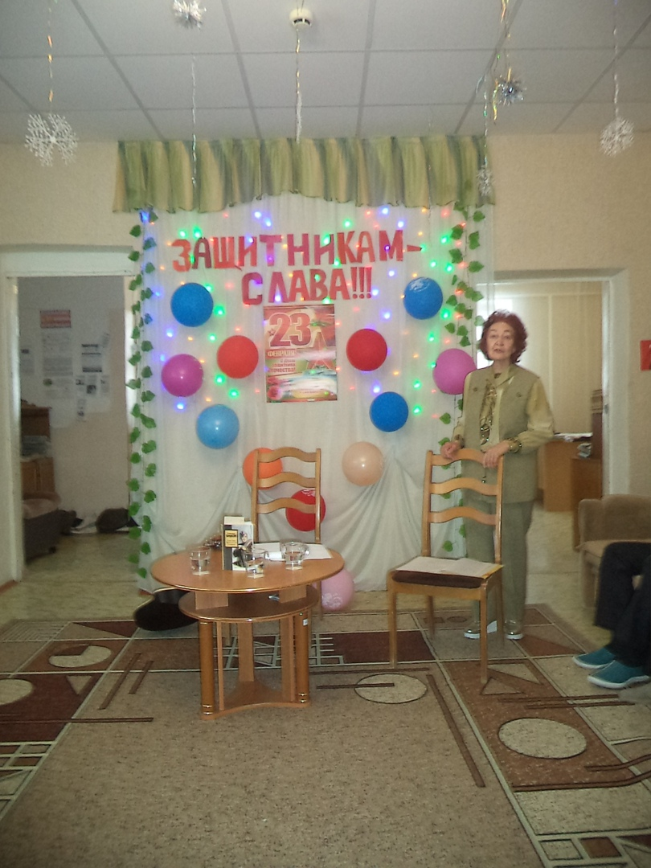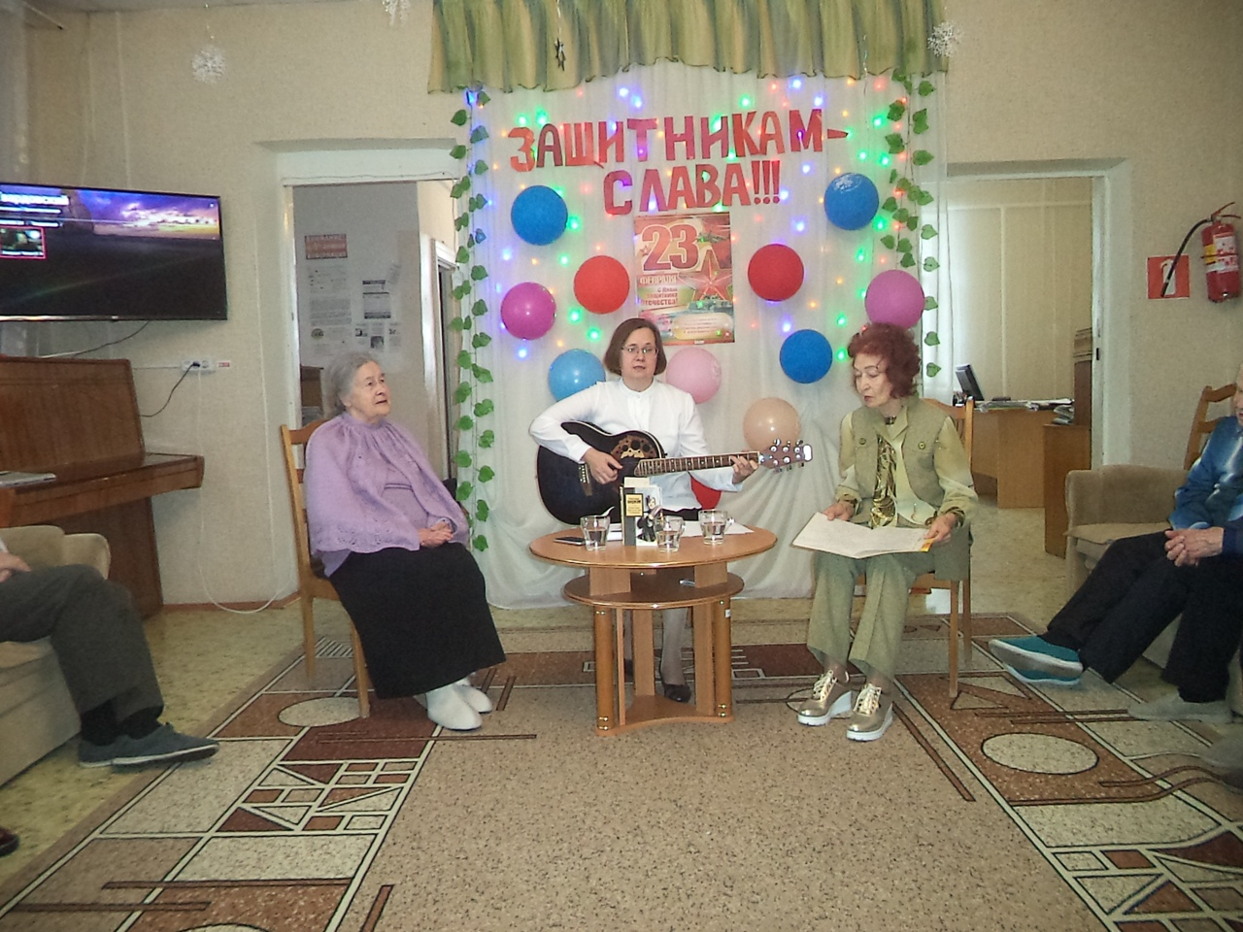  Отдыхающие познакомились с фактами биографии А.Т.Твардовского, посмотрели видеоролик из моноспектакля Олега Табакова (1973г.). Послушали великолепное чтение наизусть главы «Смерть и воин» в исполнении Неволиной Людмилы Александровны. Вместе с дуэтом «Матушка» вспомнили песни военных лет
29.02.2020 | «Встречи у рояля» | Вернисаж–это встреча с искусством во всех его проявлениях: слово, музыка, изобразительное искусство.  Вместе с ведущей участники вернисажа пролистали литературный календарь года: 200 лет со д.р. А.Фета,150 лет И.Бунину,125 лет С.Есенину, 140 лет А.Блоку и т.д.  В музыкальной программе звучали ретро-песни прошлых лет, романсы, фортепьянные произведения. Но главной персоной встреч стал саткинский художник и поэт Олег Николаевич Леонтьев. Он привез на выставку 29 картин разной тематики. Творчество художника никого не оставило равнодушным.  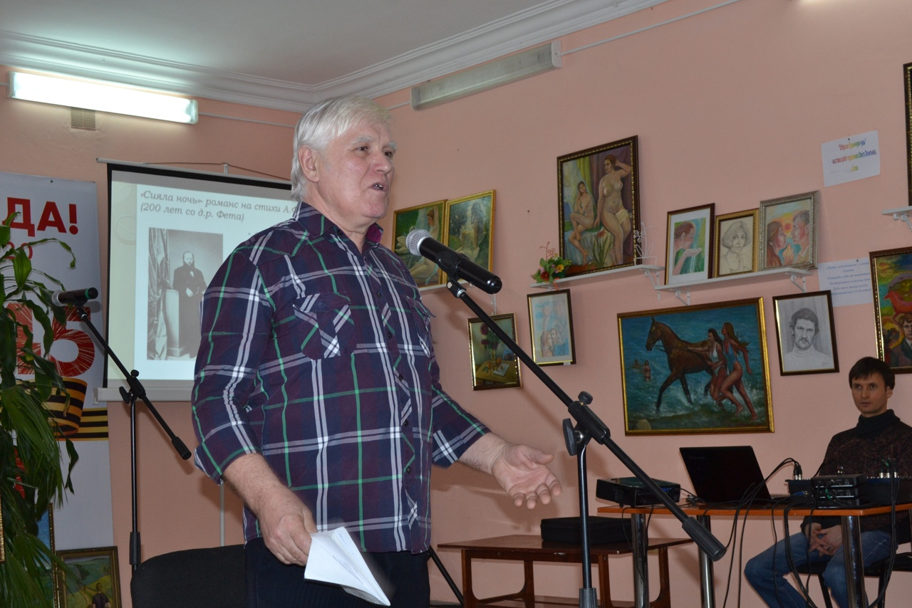  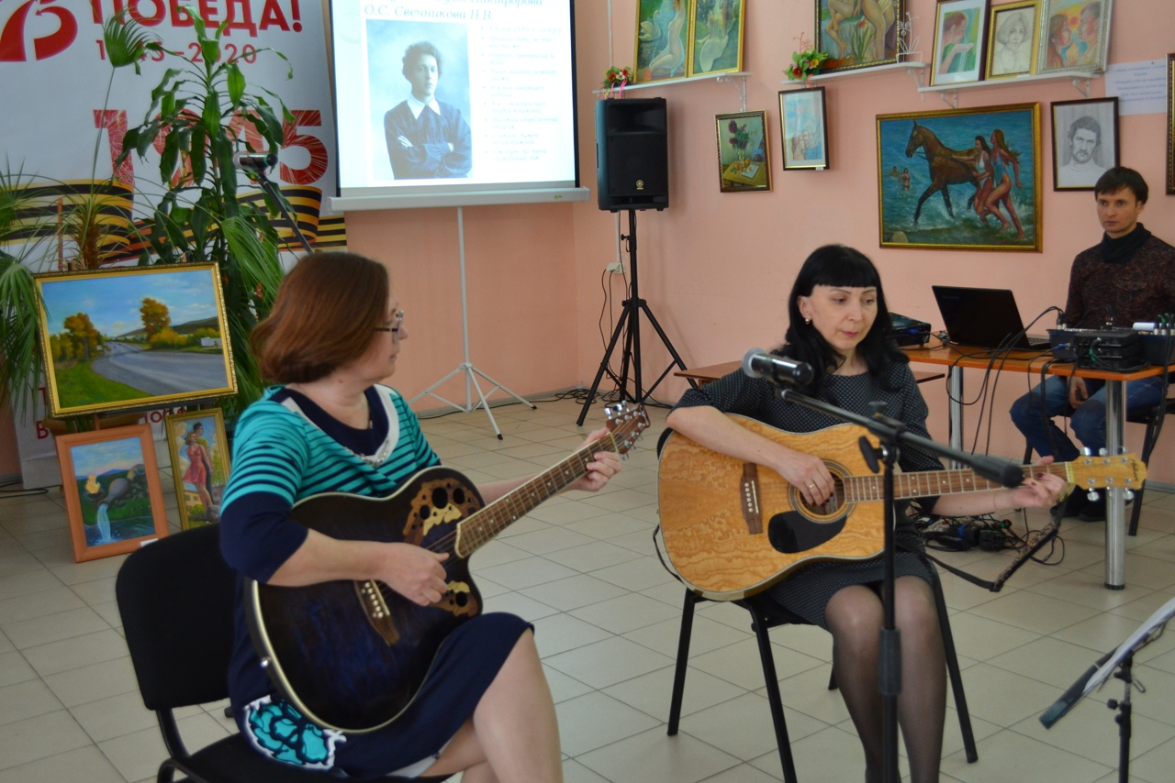  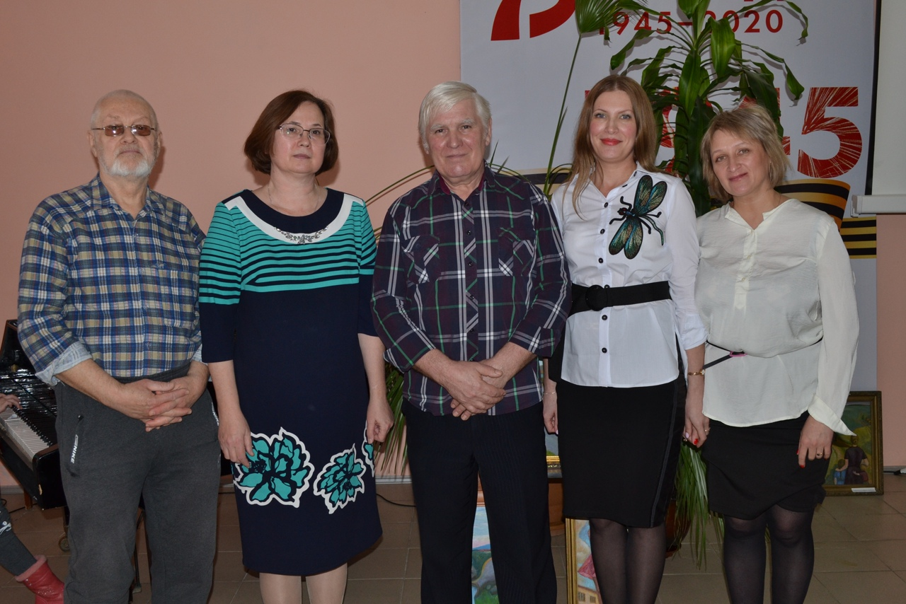
20.03.2020 | «Львовские чтения» - литературно-краеведческие чтения, посвященные 75-летию Победы в Великой Отечественной войне и творчеству поэта-фронтовика  Михаила Львова (Рафката Давлетовича Габитова), | Поэтическим камертоном 3-х чтений стала военная лирика Михаила Львова. В чтениях участвовали общеобразовательные учреждения п. Межевой, почетные гости из г.Челябинск:  Колесникова Лена Рафиковна–депутат Законодательного собрания Челябинской области, председатель исполкома конгресса татар Челябинской области;  Пикулева Нина Васильевна, Заслуженный работник культуры Российской Федерации, лауреат премии им. Льва Толстого, воспитанница лит. объединения ЧТЗ г.Челябинск им. Михаила Львова.  Сыч Елена Кашвиловна, детская писательница, представитель областного конгресса татар;  Габитова Земфира Рашитовна, племянница Михаила Львова, дочь Рашита Давлетовича Габитова - брата поэта, ветерана Великой Отечественной войны.  Как сказала Колесникова Лена Рафиковна, «в год 75-летия Победы в Великой Отечественной войне мы должны сделать все возможное, чтобы вернуть славу имени Михаила Львова. В его стихах не только тяжесть военных лет, но и искренняя любовь к жизни, стремление к победе, вера в силу человеческого духа. Его подвиг – это повод для нашей с вами общей гордости, возможность дать молодому поколению образец достоинства и мужества»  В программе чтений звучали стихи Михаила Львова, театрализованные постановки на тему войны, краеведческий доклад о пребывании поэта в годы войны в составе 63-й Челябинской гвардейской танковой бригады 10-го гвардейского Уральского добровольческого танкового корпуса, подготовленный ученицей санаторной школы-интернат п.Межевой Мусихиной Анастасией (руководитель Грибанова О.В.). Музыкальные номера в исполнении коллективов «Звездочки»(рук. Ганеева Н.Г. ДШИ п.Межевой), народного коллектива татарской песни «Ай Монары» МБУ ДК «Горняк» (рук. Мукатаева А.Г.), дуэта «Матушка» (МКУ «МЦБС») стали музыкальным подарком для всех участников чтений.  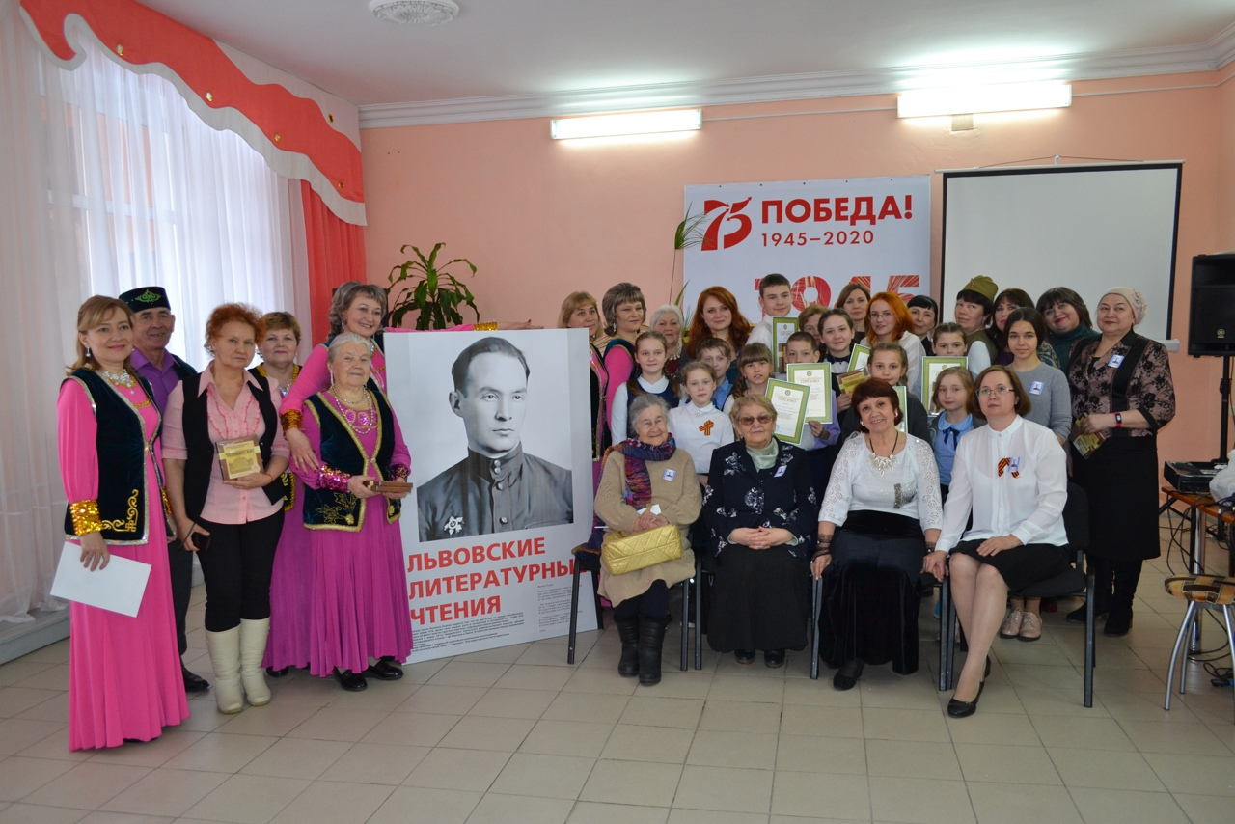  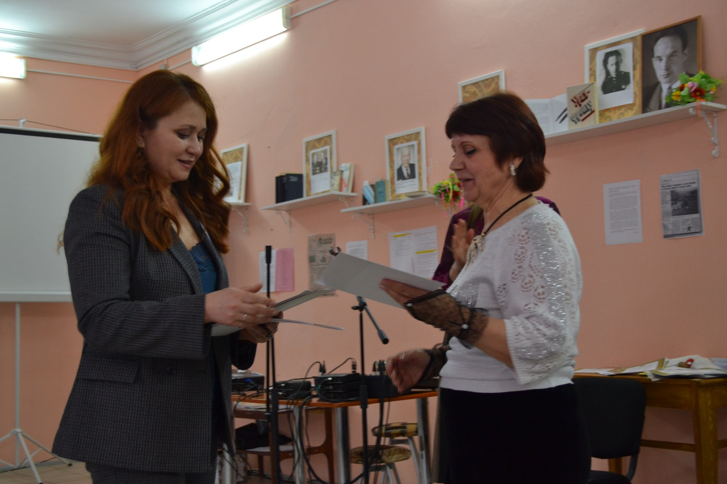  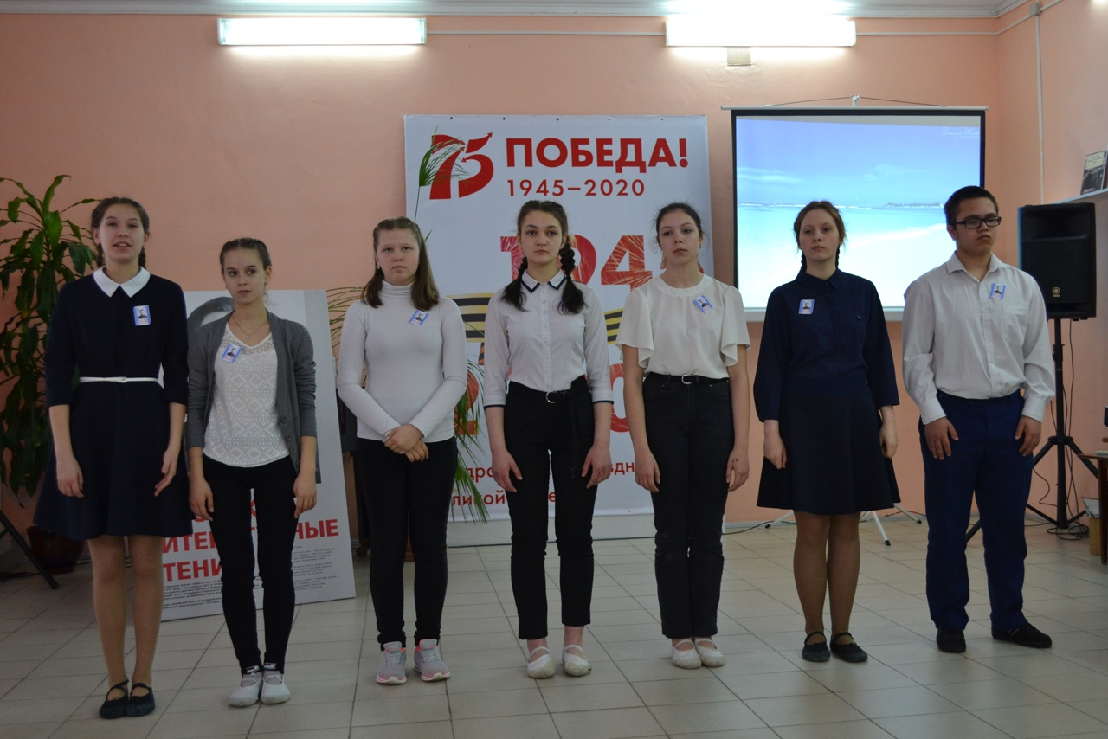
17.03.2020 | «Что мы знаем о войне?»  тематическая театрализованная встреча для подготовительных групп детского сада | 17 марта в детском саду №24 прошла тематическая беседа для подготовительных групп детского сада "Что мы знаем о войне."  Литературная студия "Светлячок" при Центральной библиотеке МКУ "МЦБС" подготовили сценку "Танк "Малютка", все вместе дети спели песни "Катюша" и "В землянке".  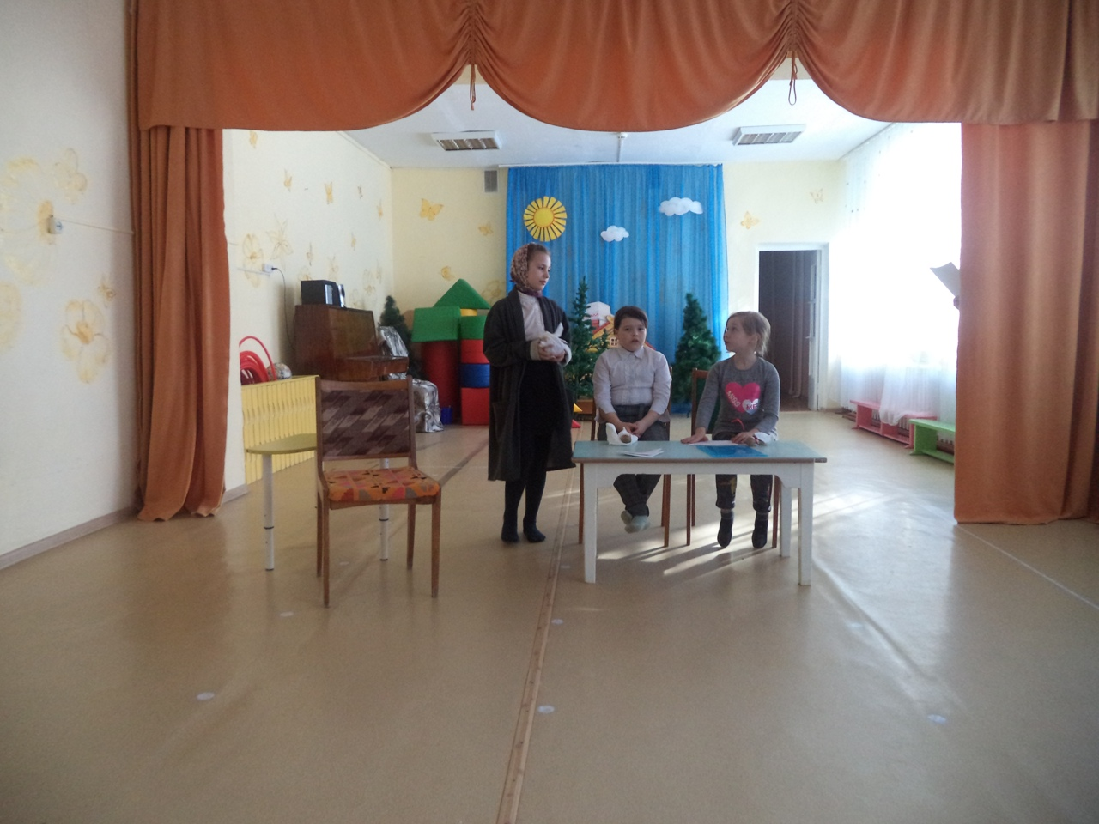  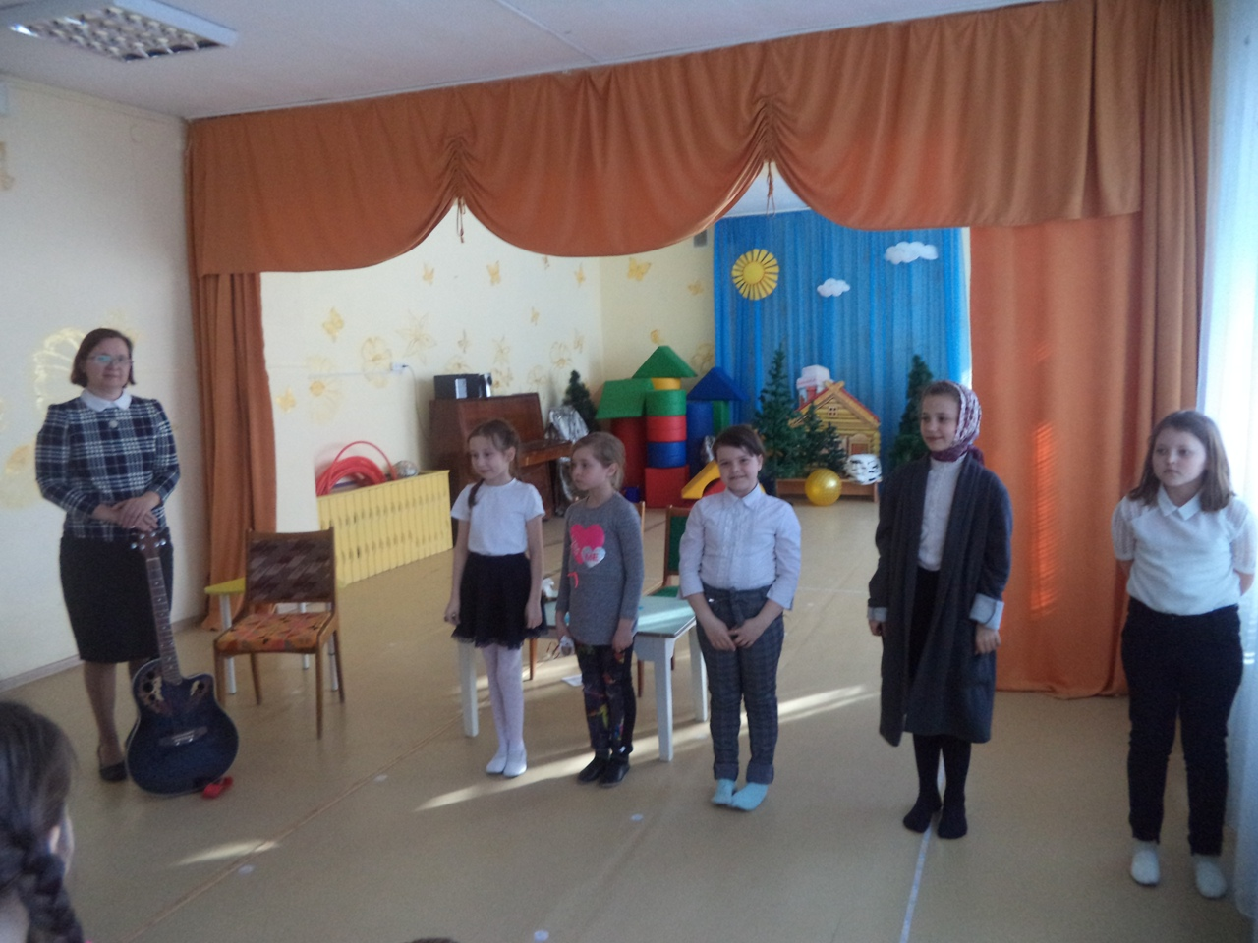

- Работа с читателями (каких результатов библиотека добилась в привлечении новых читателей, в работе с конкретными группами читателей, индивидуальной работе, улучшении нестационарного обслуживания; тематика анкетирования, его итоги).
- на протяжение года велась активная работа по привлечению новых читателей через социальные сети Интернет. Созданы новые тематические группы в соц. сетях «Львовские чтения» - адрес https://vk.com/club194058937; сообщество «Поэтическая осень» - адрес https://vk.com/event194058809 с целью привлечения новых пользователей и участников мероприятий.
- Пропаганда книги и культуры чтения (привитие любви к чтению у молодежи, каким образом осуществляется пропаганда отечественной и мировой классической литературы, знакомство с новинками современной литературы).
- на протяжение года велась работа по раскрытию фондов библиотеки через информирование читателей в соц. сетях; выкладывалась информация по новинкам художественной литературы; тематические онлайн-обзоры, тематические онлайн-викторины; юбилейный календарь года
- Сбор, сохранение и пропаганда краеведческих материалов (тематические папки, краеведческие картотеки, краеведческие б/ф пособия – предоставить в печатном или электронном виде, мероприятия по краеведению (наиболее крупные мероприятия) и т.д.) - приложение 1.
- заново отредактирована и дополнена тематическая папка к 75-летию Победы «Вдовы войны»; к юбилею Центральной библиотеки издан информационно-тематический буклет
«История библиотека». В электронном варианте выложен на страницах библиотеки в ВК (файлы) vk.com›biblioteka.mezhevoy
Материал из опубликован на страничках библиотеки в ВК

Материал о вдовах войны по п.Межевой опубликован на страницах Центральной библиотеки в ВК; адрес: vk.com›biblioteka.mezhevoy

- Приоритетные направления деятельности (опишите крупные мероприятия (если описание есть на сайте – то только название и дата) по патриотическому, эстетическому, экологическому воспитанию, пропаганде здорового образа жизни и т.д., в партнерстве с кем осуществлялись?).
- литературно-краеведческие литературные «Львовские чтения» 20.03.2020; в партнерстве с МКОУ «Санаторная школа интернат» р.п.Межевой.

- Работа с детьми (какие инновации и передовой опыт был внедрен?).
- на базе Центральной библиотеке литературная студия для детей 3-4 х классов «Светлячок».
Дети приняли участие в «Львовских чтениях» и в фестивале поэзии «Поэтическая осень»
- уроки церковно-славянского языка по проекту «Книжник» совместно с МКОУ «СШИ р.п.Межевой» для уч-ся 5-6 классов. (Чтение и обучение церковно-славянскому языку)
- краеведческое воспитание подростков (8-9 классы) по проекту «Край родной» (фил.№1, зав. Сахаутдинова О.В.)
- Работа по программе «Крепкая семья»
- «Настали святки, то-то радость!» - рождественские посиделки для многодетных семей». 17.01.2020
- Справочно-библиографическая и информационная работа (количество б/ф записей в электронной картотеке), отразите подготовку рекомендательных указателей, списков литературы – предоставить в печатном или электронном виде).

- Работа клубов и любительских объединений (опишите наиболее интересные заседания).
- «Встречи у рояля» 29.02.2020 - литературно-музыкальный вернисаж с участием дуэтов «Шляпа» (Никифорова О.С., Свечникова Н.В. –л.о. «Живое слово»; дуэта «Матушка» Никифорова О.С., Корнева Н.И.) (описание мероприятия в приложении№1)
- «Раз под старый Новый год!» 16.01.2020 – конкурсная программа для участниц ж.кл. «Лада» и студентов Саткинского медицинского колледжа. (описание в приложении к отчету)

- Рекламная, издательская деятельность (выпуск листовок, закладок, буклетов (приложить), оформление стендов, публикации в СМИ (с указанием б/о статьи)).

Никифорова О.С. В Межевом прошли Львовские чтения, посвящённые 75-летию Победы//Саткинский рабочий.- 24.03.2020.-№

- Повышение квалификации, переподготовка, участие в конкурсах, семинарах, форумах

Повышение квалификации

Ф.И.О. | Повышение квалификации
Ф.И.О. | дата | документ | организатор | тема | объем

Участие в областных, региональных семинарах, форумах.

Ф.И.О. | Мероприятие
Ф.И.О. | дата | документ | организатор | наименование | место проведения

Участие в конкурсах, соревнованиях, фестивалях и т.п.
№ п/п | Ф.И.О. сотрудника | Дата участия | Документ | Наименование | Организатор (кем вручена)
1
2

Профессиональная переподготовка

Ф.И.О. | Профессиональная переподготовка
Ф.И.О. | дата | документ | организатор | Программа

